系统设计文档

一 UI设计
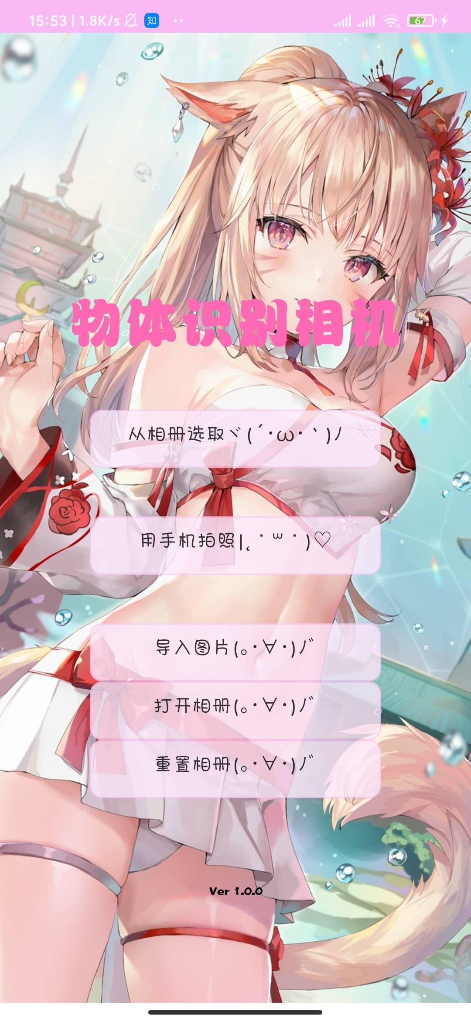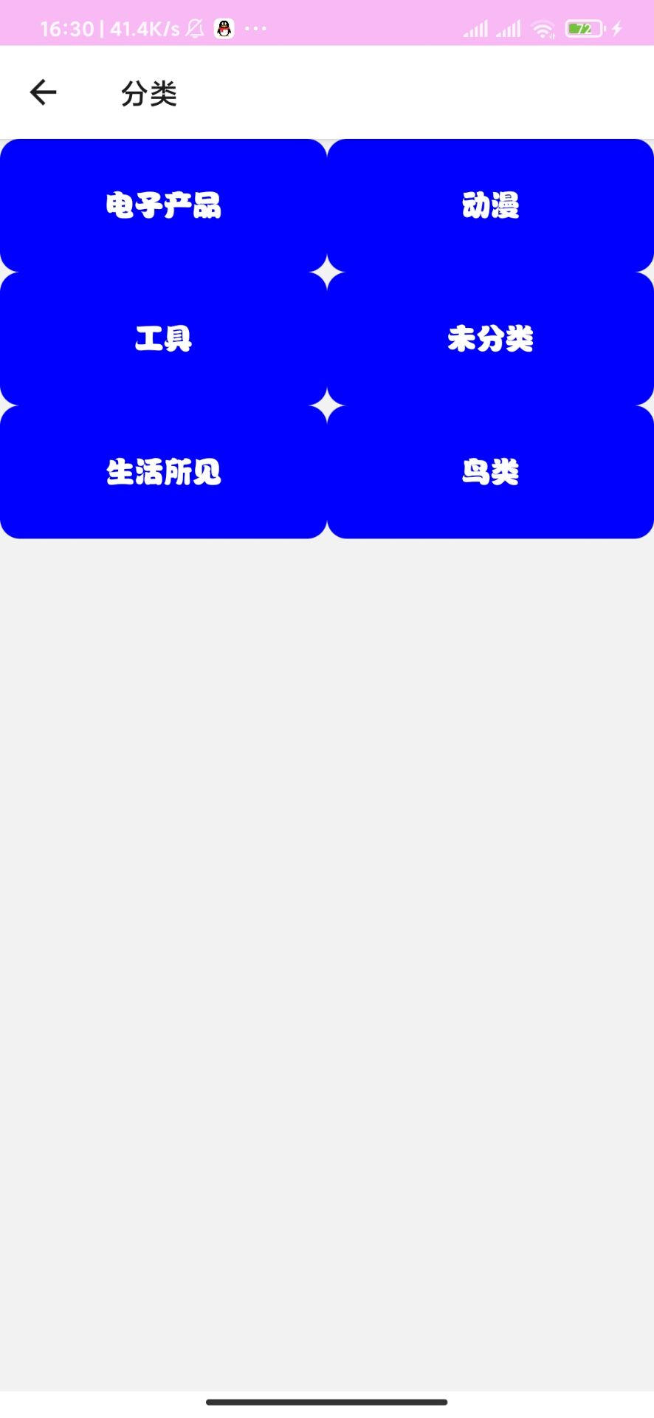


二 系统功能模块设计

组件名 | 说明
HomeScreen | App主屏幕
ResultPage | 显示识别结果
DetailsScreen | 按分类显示
ClassesList | 显示各类别
PhotoScreen | 相册页面
PhotoList | 相册页面中各图片

